

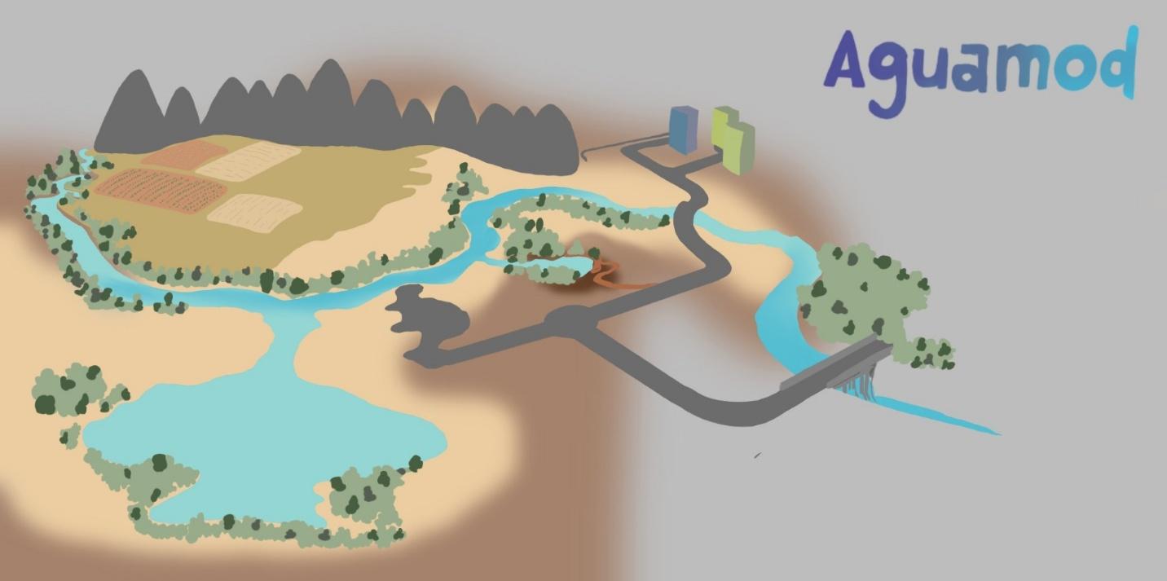

AQUAMOD
Unità didattica a cura dell’ Università di A Coruña

AGUAMOD
Aguamod è un serious game sviluppato nell’ambito del progetto europeo SUDOE Interreg, che si concentra sulla gestione delle risorse idriche nel sud-ovest dell’Europa.
Il gioco ha l’obiettivo di educare gli e le utenti a pratiche sostenibili nella gestione dell’acqua, simulando diversi scenari legati all’uso idrico, in particolare durante periodi di scarsità o siccità.
Attraverso il gameplay, i giocatori devono prendere decisioni che influenzano la distribuzione dell’acqua per uso potabile, agricolo e ambientale, contribuendo così a illustrare la complessità della gestione delle risorse idriche condivise in base a diversi scenari climatici e modelli di governance.

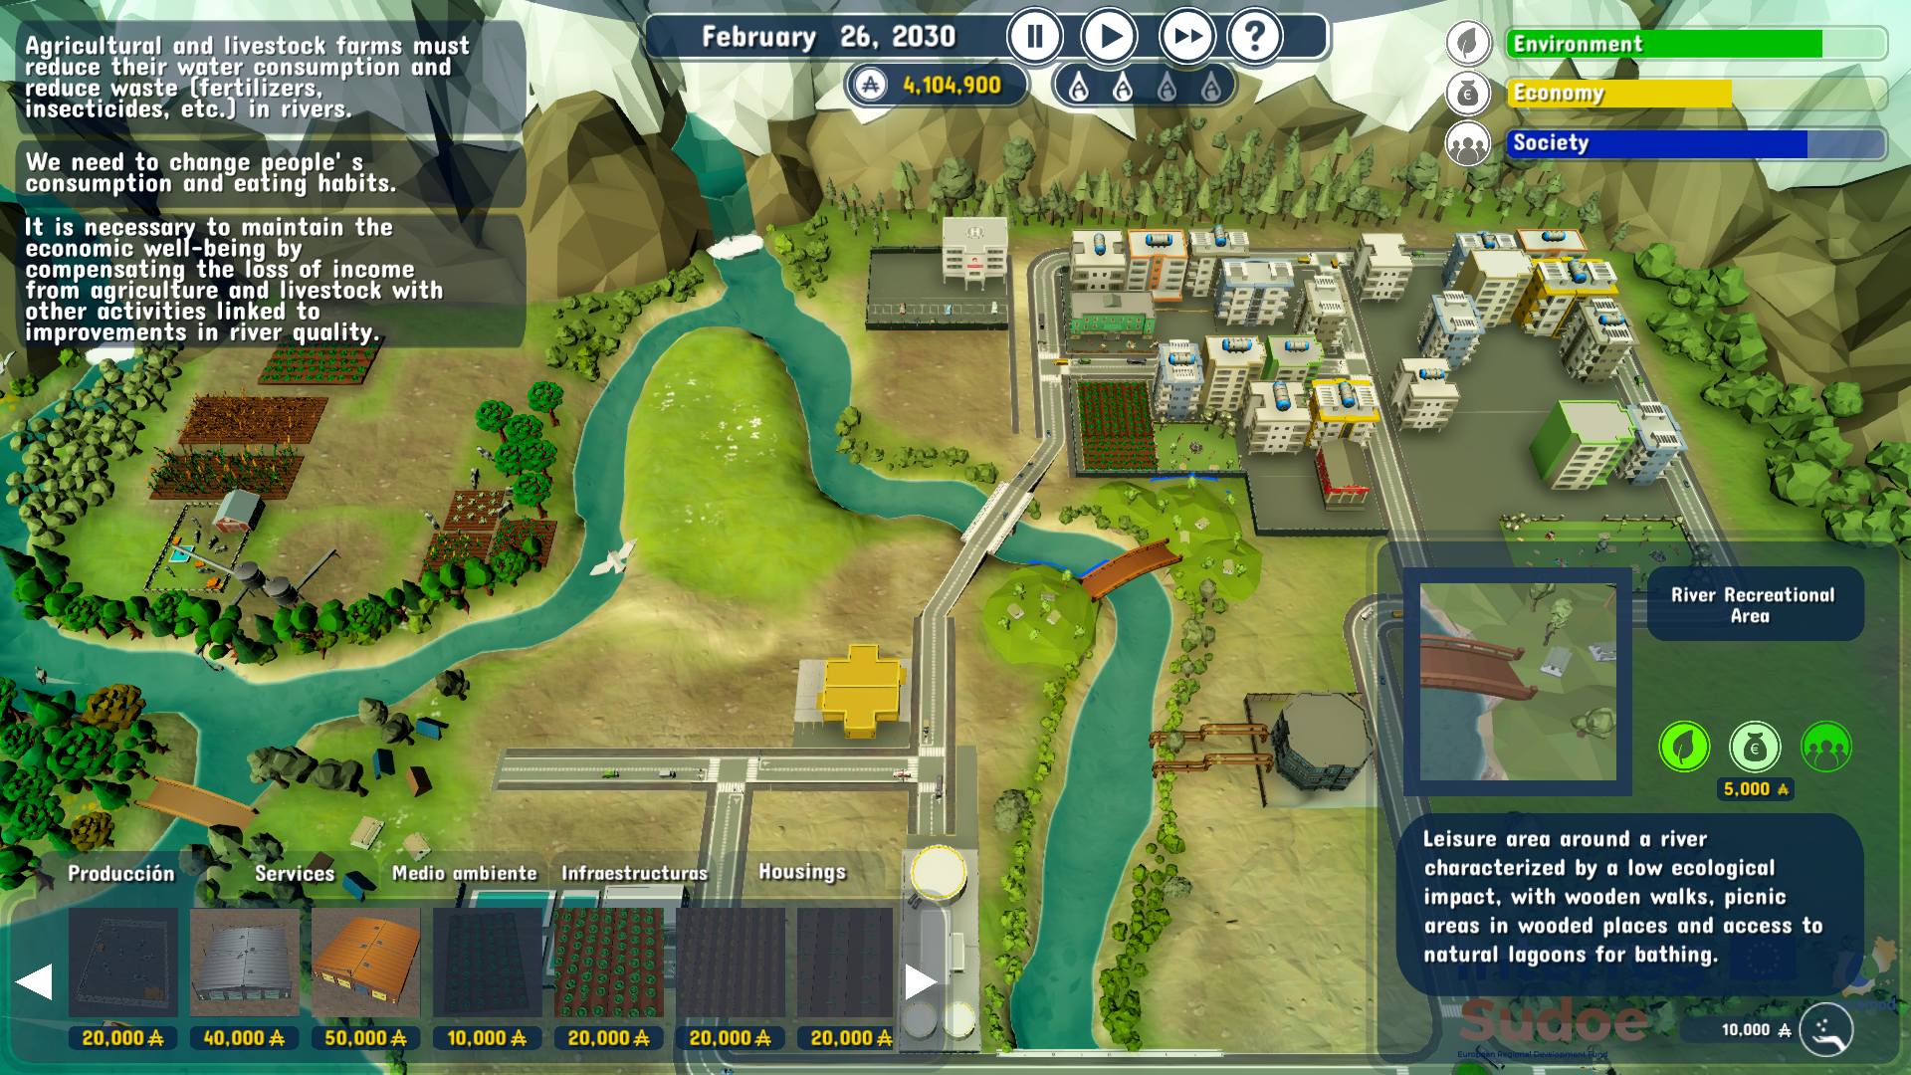

Durata: 4 lezioni
Materie: Scienze ambientali, Educazione Civica, Economia
Tematiche: Sostenibilità, gestione delle risorse, tutela ambientale e collaborazione comunitaria.
SDGs: 11, 12, 13
Dimensioni del conflitto affrontate dal gioco:
☒ Impatto sociale
☒ Impatto ambientale
☒ Impatto economico
☐ Impatto tecnologico
Obiettivi di apprendimento: L’unità didattica su Aguamod vuole promuovere la comprensione dell’interconnessione e dell’inter- ed eco-dipendenza delle attività umane, attraverso l’identificazione e l’analisi di problemi ecosociali rilevanti, per incentivare abitudini e atteggiamenti eticamente orientati al raggiungimento di stili di vita sostenibili.
Attraverso sfide ambientali e dinamiche interattive basate su scenari realistici, il gioco favorisce la comprensione e l’empatia nei confronti delle problematiche legate alla gestione delle risorse idriche nel mondo reale.
L’apprendimento collaborativo viene incentivato attraverso il confronto su temi quali la sostenibilità, l’economia e le politiche pubbliche. I giocatori sviluppano pensiero strategico, capacità decisionali e consapevolezza riguardo alle sfide legate alla gestione dell’acqua e agli impatti climatici.
L’obiettivo principale è promuovere la comprensione della gestione sostenibile dell’acqua, dell’allocazione delle risorse e delle conseguenze ambientali delle scelte umane.

Competenze interpersonali: Pensiero critico, creatività, alfabetizzazione informativa, alfabetizzazione tecnologica, spirito d’iniziativa.
Requisiti tecnici & materiale richiesto: PC; mouse per ciascun/a student/essa; WIFI; videogioco scaricato
Ulteriori letture/materiali:
INTERREG SUDOE AGUAMOD: http://www.aguamod-sudoe.eu/videojuego/

Guida didattica: http://www.aguamod- sudoe.eu/handbook/content/pdf/principal/ficha_juegointeractiv o_en.pdf

Video introduttivo: https://www.youtube.com/watch?v=ACP3Sd-yChY&t=27s
http://www.aguamod-sudoe.eu/handbook/content/pdf/seriousgame/index.html

Fase di preparazione
Una pianificazione accurata è essenziale per introdurre e preparare l’ambiente di apprendimento all’uso di Aguamod in classe.
Il primo passo consiste nell’assicurarsi che tutti gli studenti e tutte le studentesse abbiano accesso a un dispositivo adeguato, come un PC, un tablet o uno smartphone. Il gioco dovrebbe essere installato correttamente e funzionare senza problemi.
È importante disporre di una connessione Internet stabile per garantire un’esperienza di gioco continua, poiché il gioco si basa su feedback in tempo reale e aggiornamenti in base alle decisioni dei giocatori. Se possibile, fornire agli studenti e alle studentesse delle cuffie perché può migliorare significativamente l’immersione nel design sonoro del gioco, permettendo loro di concentrarsi maggiormente senza disturbare gli altri.

Prima di presentare Aguamod alla classe, è importante che il/la docente giochi autonomamente. Questa esperienza diretta consente al/alla docente di comprendere le funzionalità, la struttura e le tematiche educative del gioco, così da poter anticipare eventuali difficoltà che gli studenti e le studentesse potrebbero incontrare e offrire un supporto efficace durante la sessione.
Nel momento in cui viene introdotto il gioco, il/la docente dovrebbe fornire un contesto coinvolgente che metta in risalto le sfide ambientali affrontate in Aguamod, come la gestione del clima e delle risorse sotto la pressione dei cambiamenti climatici.
Tuttavia, per preservare l’elemento di scoperta per studenti e studentesse, è importante evitare di rivelare dettagli specifici del gioco.

Il videogioco di Aguamod incoraggia gli studenti e le studentesse a prendere decisioni che bilancino considerazioni ambientali, sociali ed economiche, spingendoli a riflettere sui propri valori e sulle conseguenze più ampie delle loro scelte.
Il/La docente dovrebbe essere preparato/a a facilitare discussioni sui temi della sostenibilità, sulle complessità del cambiamento climatico e sull’impatto delle decisioni politiche sia a livello locale che globale.
È altrettanto importante creare un ambiente di apprendimento accogliente, in cui gli studenti e le studentesse si sentano liberi/e di esprimere eventuali frustrazioni o dilemmi etici che possono emergere durante le sfide proposte dal gioco.
Fornire agli studenti e alle studentesse materiale introduttivo su questioni ambientali, sociali ed economiche, sul cambiamento climatico e sulle pratiche sostenibili può aiutarli a coinvolgersi più profondamente con le tematiche trattate da Aguamod.
Per coloro che hanno un particolare interesse o una preparazione in scienze ambientali, il/la docente può incoraggiarli/le a condividere le proprie riflessioni, arricchendo così l’esperienza didattica dell’intera classe.

L’obiettivo del gioco è ristabilire e raggiungere un equilibrio sostenibile tra ambiente, società ed economia attraverso le azioni e le scelte del giocatore. È fondamentale garantire il mantenimento della qualità e della quantità delle risorse idriche per una società sostenibile nel lungo termine.
Per raggiungere questo scopo, l’utente ha a disposizione diversi elementi tipici che possono essere aggiunti o rimossi dallo scenario per superare le sfide proposte (Guida didattica di Aguamod, s.d.).
Preparando con attenzione sia gli aspetti tecnici che quelli emotivi dell’ambiente di apprendimento, l’insegnante può assicurare che Aguamod diventi uno strumento educativo efficace per esplorare tematiche cruciali legate alla sostenibilità e alla responsabilità ambientale.
Fase di gioco
Lezione No | Descrizione step | Modalità svolgimento | Materiali utili
1 | Step 1: Introduzione al gioco e all’argomento  Sarebbe opportuno che il/la docente fornisse informazioni ambientali pertinenti per giustificare l’attività. L’obiettivo è creare coesione e fungere da introduzione alla successiva comprensione del gioco.  Il/La docente dovrebbe spiegare che il gioco è progettato per simulare le conseguenze delle decisioni sulla distribuzione dell’acqua potabile, sull’agricoltura e sui bisogni ambientali.  Lo scopo è raggiungere un equilibrio tra crescita economica, stabilità sociale e sostenibilità ambientale nel territorio SUDOE. Sarà fondamentale l’utilizzo del video introduttivo: https://www.youtube.com/watch?v=ACP3Sd-yChY&t=27s. | Plenaria | PC e proiettore per mostrare il videogioco, link al video
1 | Step 2: Esercitarsi con le dinamiche di gioco  Successivamente, potrebbe essere utile avviare una discussione per riflettere sull’argomento trattato e sulle possibili alternative. Si raccomanda di cercare materiali o, nel caso di studenti e studentesse che solitamente non partecipano, di fornire risorse differenti come: https://ed.ted.com/lessons/can-the-economy-grow-forever.  La dinamica inizia con una domanda essenziale da discutere in piccoli gruppi, con un portavoce incaricato di presentare le conclusioni. Ad esempio: L'acqua potabile è un bene comune? oppure Quali sono le sfide, i problemi e le situazioni da affrontare in futuro per quanto riguarda la gestione delle risorse naturali, in particolare dell’acqua? Qual è l’impatto del consumo d’acqua sul sistema economico?  Il dibattito occuperà la prima metà della sessione. | Plenaria e lavoro in gruppi di 4-5 persone | PC e proiettore per mostrare il videogioco, link al video o risorse per riflettere sull’argomento
1-2 | Step 3: Esercitarsi con il gioco  Studenti e studentesse aprono un browser, accedono al gioco e cliccano sul pulsante “Nuova partita” così come sul grande simbolo “play” che appare.  Dopo la fine del gioco, compare la schermata con il punteggio → le coppie dovranno fermarsi a quel punto per confrontarsi in classe, se lo si desidera.  Dopo il primo test in coppia, il/la docente guiderà studenti e studentesse attraverso uno scenario introduttivo per assicurarsi che tutti comprendano come interagire con il gioco, leggerlo e interpretarlo.  Se gli studenti e le studentesse incontrano ostacoli linguistici (visto che il gioco potrebbe non essere nella loro lingua madre ma in inglese), è fondamentale utilizzare strumenti di traduzione o fornire in anticipo un vocabolario di base con i concetti chiave. | Lavoro in coppie
2 | Step 4: Gioco  Una volta che gli studenti e le studentesse avranno compreso le dinamiche del gioco, inizieranno a giocare in coppia per migliorare le competenze di lavoro di squadra e comunicazione, perché dovranno consultarsi per prendere decisioni. Ognuno avvierà il gioco sul proprio dispositivo (smartphone, tablet o PC).  Gli studenti e le studentesse giocheranno le fasi iniziali del gioco, prendendo decisioni che avranno un impatto sulla distribuzione delle risorse, sulla protezione dell’ambiente e sullo sviluppo complessivo. Lo sviluppo di una matrice di squadra (Materiale 1) faciliterà la comprensione dell’importanza di bilanciare fattori ambientali, finanziari e sociali. Gli studenti e le studentesse dovrebbero essere incoraggiati a esplorare diversi modi di prendere decisioni e a considerare le conseguenze a lungo termine delle loro scelte.  I/Le docenti possono fornire supporto, se necessario, soprattutto se gli studenti e le studentesse hanno difficoltà a comprendere le conseguenze delle loro decisioni. | Lavoro in coppie | Materiale 1

Fase di riflessione
Lezione No. | Descrizione step | Modalità svolgimento | Materiali utili
2-3 | Step 5: Riflessione sul gioco e discussione in classe  Una volta che gli studenti e le studentesse avranno terminato il gioco, il/la docente guiderà una sessione di riflessione sulle esperienze vissute e sui risultati ottenuti.  Il gioco è strutturato in tre fasi, ognuna con tre sfide associate, e ciascuna fase richiede in media circa 20 minuti per essere completata. Per tenere conto dei tempi di tutti gli studenti e studentesse, è sufficiente dedicare mezza lezione al gioco.  Gli studenti e le studentesse che avranno terminato il gioco potranno confrontare la loro matrice e trarre conclusioni da discutere in classe durante la sessione successiva. Utilizzando la matrice di squadra e lavorando in gruppi composti da due o tre coppie, discuteranno le seguenti domande (indicative e modificabili dal/la docente): Domande iniziali per la riflessione:  - Qual è stata la decisione più difficile da prendere nel gioco – e perché?  - In che modo le vostre decisioni hanno influenzato le risorse idriche?  - Quali strategie avete utilizzato per bilanciare la crescita economica, la sostenibilità ambientale e quella sociale?  - In che modo il gioco vi ha fatto riflettere sulle risorse idriche e sulla realtà?  - Ci sono stati momenti in cui si sono verificate tensioni tra aspetti economici, ambientali e sociali? Qual è stata la priorità in quei momenti? | Lavoro in gruppi di 4-6 persone | Materiale 1
3 | Step 6: Riflessione in gruppo sui risultati del Materiale 1  In questa fase si analizzeranno le scelte effettuate dalla maggioranza, ma anche le alternative meno adottate.  Gli studenti e studentesse condivideranno le loro esperienze e discuteranno di come le strategie adottate nel gioco possano essere applicate a problematiche reali.  Per farlo, ogni gruppo avrà un portavoce che presenterà i risultati delle domande, dopodiché gli altri alunni che lo desiderano potranno intervenire. | Plenaria
3-4 | Step 7: Una riflessione personale sulla mia “Impronta idrica”  L’obiettivo della seguente attività è analizzare l’impatto di alcune azioni sull’ambiente e sulla salute, per promuovere e adottare abitudini che evitino o riducano al minimo gli effetti ambientali negativi, siano compatibili con lo sviluppo sostenibile e permettano di mantenere e migliorare la salute individuale e collettiva – in questo caso attraverso il consumo d’acqua. A tal fine, il water footprint game rafforzerà il lavoro svolto in precedenza con la matrice, ma applicandolo alla vita quotidiana degli studenti e delle studentesse.  L’acqua è essenziale per le attività quotidiane come bere, cucinare e lavarsi, ma ne serve molta di più per produrre beni di uso comune come alimenti, carta e cotone.  L’impronta idrica misura la quantità totale di acqua utilizzata lungo l’intera catena di produzione di un prodotto.  In un gioco interattivo, i partecipanti imparano a conoscere la propria impronta idrica facendo la “spesa” per un pasto in un supermercato, concentrandosi non sul prezzo economico, ma sul costo in termini di acqua necessaria per produrre quel pasto.  L’obiettivo è scegliere gli alimenti con la minore impronta idrica possibile.  Nei gruppi con cui hanno precedentemente giocato, agli studenti e alle studentesse verrà assegnato il compito di scegliere un pasto e un dessert da un ricettario che elenca gli ingredienti. Mentre cercano un’opzione gustosa, dovranno dare priorità alla riduzione dell’impronta idrica totale.  Il “negozio” mostra l’impronta idrica (in litri) di tutti i prodotti. Una volta che il gruppo ha raccolto gli alimenti nel proprio cestino, dovrà calcolare l’impronta idrica totale degli ingredienti selezionati.  Il gruppo con il totale più basso vince il gioco, dimostrando l’importanza di scelte orientate al risparmio idrico. È inoltre importante che gli studenti e le studentesse riflettano sui conflitti generati dalle scelte effettuate (es. gusto vs sostenibilità).  Per lo svolgimento dell’attività, vengono forniti tutti i dati relativi all’impronta idrica degli ingredienti, dei pasti e dei dessert.  Altre risorse: https://www.youtube.com/watch?v=b1f-G6v3voA  Uno dei membri del gruppo annoterà eventuali questioni, dubbi, problemi, domande o disaccordi emersi durante la fase di votazione.  L’obiettivo di questa attività è quello di stimolare una riflessione più profonda nei gruppi che hanno già completato i passaggi precedenti. Si tratta quindi di un’attività propedeutica in vista delle conclusioni finali.  Lo scopo è andare oltre, con l’intento di proporre e adottare abitudini sostenibili, analizzando in modo critico le proprie attività e quelle altrui, sulla base del proprio ragionamento, delle conoscenze acquisite e delle informazioni disponibili — in questo caso, l’impronta idrica.  In questo senso, l’attività contribuirà anche a sviluppare la capacità di affrontare sfide legate all’uso efficiente, equo e sostenibile dell’acqua in diversi contesti, reali o simulati, facendo ricorso alle conoscenze economiche e finanziarie necessarie.  Ciò include una consapevolezza critica del problema economico della scarsità delle risorse e della necessità di effettuare delle scelte così come la comprensione dei principi dell’interazione sociale da una prospettiva economica.  Integrando queste competenze, si rafforzerà la capacità di calcolare e interpretare l’impronta idrica, promuovendo decisioni sostenibili di fronte alle sfide ambientali e di gestione delle risorse. | Lavoro in gruppi di 4-6 persone | Materiale 2
4 | Step 8: Conclusione  Fare sintesi con alcune domande: Cosa avete imparato di nuovo dopo aver giocato ad Aguamod e aver calcolato l’impronta idrica? A partire dalle conclusioni emerse, una persona del gruppo prenderà appunti e presenterà le riflessioni finali al resto della classe. | Plenaria | Presentazione in classe in gruppi di lavoro
4 | Step 9 “Meno impronta idrica, più futuro: accetta la sfida!”  Lavorando in gruppi, gli studenti e le studentesse realizzeranno un’infografica per proporre miglioramenti nella gestione dell’acqua nel contesto scolastico.  Le cinque infografiche più efficaci saranno proiettate all’interno della scuola, secondo le modalità decise dall’istituto, e verranno proposte come sfide concrete da attuare nella vita quotidiana.  L’idea è quella di proporre piccoli cambiamenti realizzabili che contribuiscano a un uso più consapevole e sostenibile dell’acqua.

Materiale 2 – Matrice del team
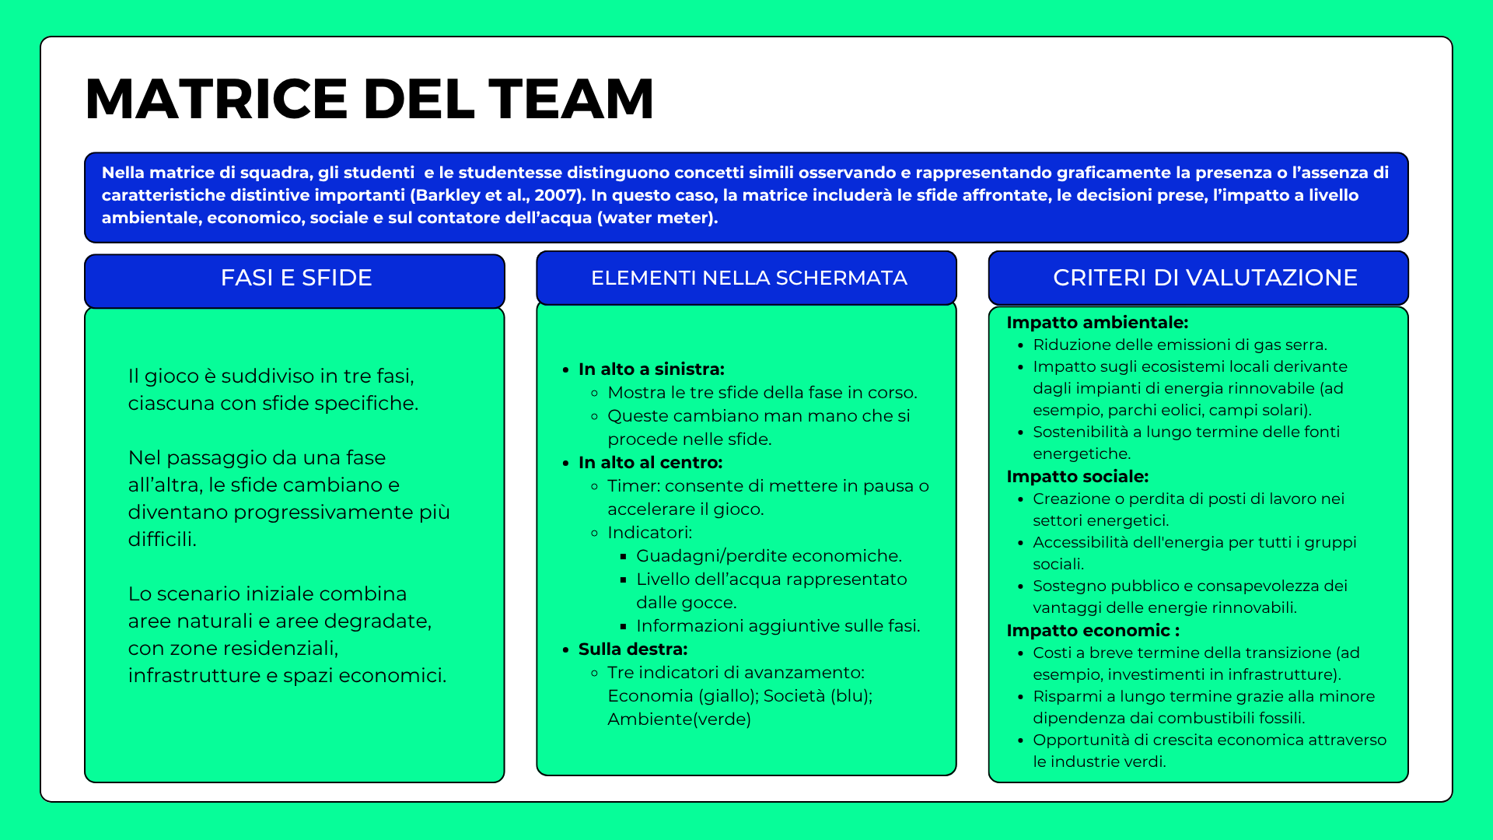
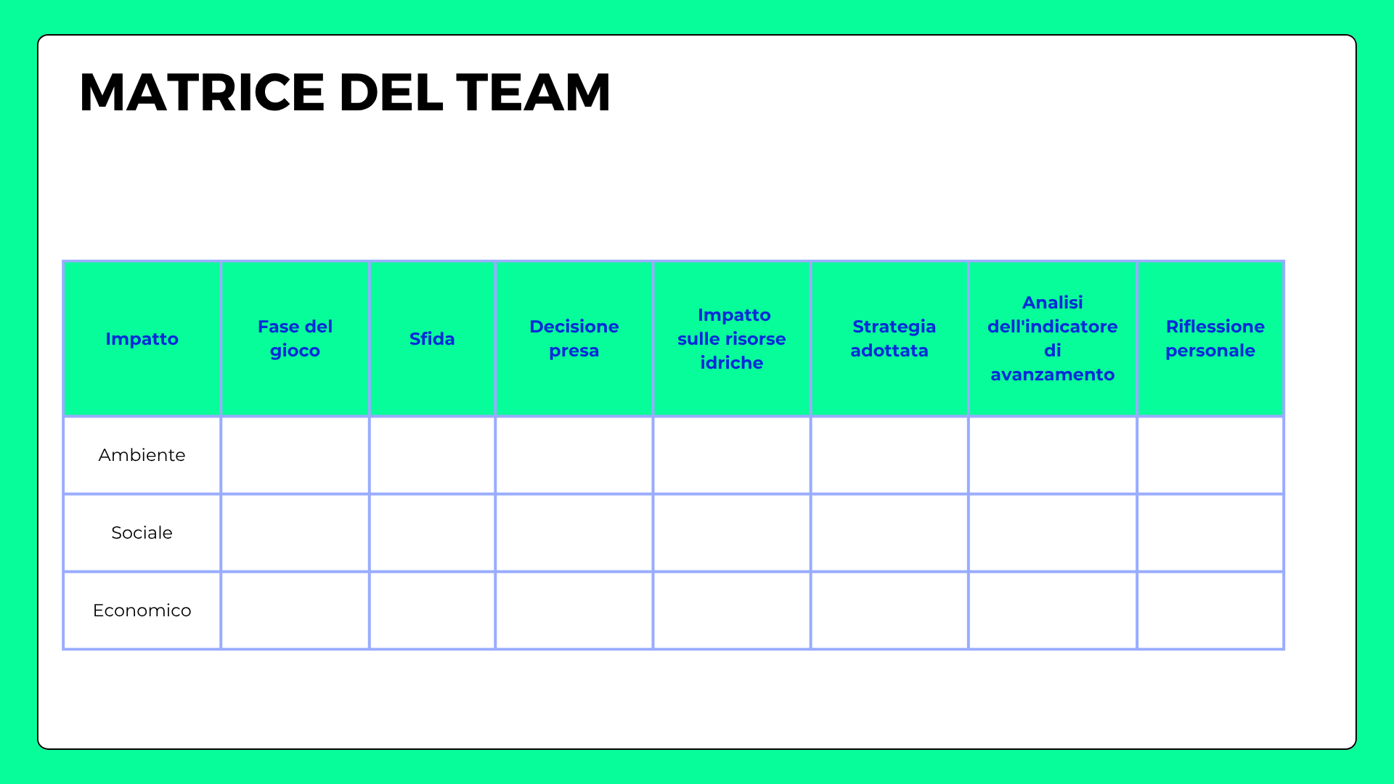

Materiale 2_ Gioco dell’impronta idrica

Fasi del gioco:
- Scelta del pasto:
Mantenendo la suddivisione in gruppi già effettuata, ogni gruppo deve "comprare" un pasto completo composto da un piatto principale e un dessert, scegliendolo da un ricettario.
Condizione: scegliere qualcosa di gustoso, ma ottimizzando l’impronta idrica totale degli ingredienti.
- Giro nel “negozio”:
I prodotti necessari per le ricette saranno disponibili nel negozio. Ogni prodotto avrà un’etichetta che indica la propria impronta idrica in litri (quantità d’acqua utilizzata per la produzione).
- Acquisto degli ingredienti:
I gruppi selezionano gli ingredienti necessari e li inseriscono nel proprio “carrello”.
- Passaggio alla cassa:
Ogni gruppo passa alla “cassa” (rappresentata dal docente). Il docente somma l’impronta idrica degli ingredienti scelti e comunica il totale al gruppo.
- Vincitore:
Vince il gruppo che avrà realizzato il pasto completo (compreso il dessert) con l’impronta idrica totale più bassa.

Guarda: https://www.waterfootprint.org/resources-explained/school-resources/
Per ulteriori informazioni e materiali didattici:
La spiegazione del gioco per docenti: English - Deutsch - Nederlands
Il gioco richiede questa lista di prodotti: English - Deutsch - Nederlands
Il gioco richiede questo libro di ricette: English - Deutsch - Nederlands

